N.° 1540.
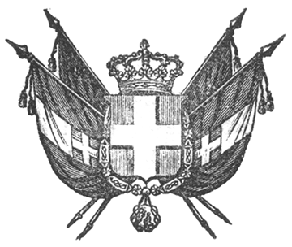

VITTORIO EMANUELE II
per la grazia di dio
RE DI SARDEGNA, DI CIPRO E DI GERUSALEMME,
DUCA DI SAVOIA E DI GENOVA, ECC. ECC.,
PRINCIPE DI PIEMONTE, ECC. ECC. ECC.

Il Senato e la Camera dei Deputati hanno adottato;
Noi abbiamo ordinato ed ordiniamo quanto segue:
Art. 1
Il consorzio prescritto dalle Regie Patenti del venti maggio mille ottocento quarantacinque per la conservazione degli argini dell’Isero e dell’Arco, e per l’effetto previsto dall’art. 7.° di esse Regie Patenti, verrà attuato dal primo gennaio mille ottocento cinquantaquattro e si comporrà dello Stato, delle Provincie di Savoia Propria, Alta Savoia e Moriana, e delle Comunità di Albertville, Grigno, Monthion, Gilly, Notre-Dame-des-Millières, Tournon, Clery-Fontenex, Sainte-Hélène-des-Millières, Saint-Vital, Montailleur, Gresy, Ayton, Bourg-Neuf, Chamousset, Frêterive, Saint-Pierre-d’Albignyt, Chateau-Neuf, Saint-Jean-la-Porte, Coise, Cruet, Planaise, La Chavanne, Arbin, Montmeillan, Francin, Sainte-Hélène-du-Lac, Les Mollettes, Les Marches, Laissaud.
Art. 2.
Il concorso alla spesa per parte dello Stato, delle Provincie e Comunità suddette, sarà regolato nelle seguenti proporzioni:
Lo Stato per quattro ventesimi.
La Provincia di Savoia Propria per un ventesimo.
Quella di Alta Savoia per un ventesimo.
Quella di Moriana per un ventesimo.
Ed i ventinove Comuni sovramenzionati per tredici ventesimi fra tutti.
La quota posta a carico di detti Comuni sarà definitivamente ripartita fra essi dal Consiglio divisionale di Ciamberì nella prossima sessione, sentite le osservazioni dei Comuni interessati.
Artt. 3-8
- omissis -
Art. 9
- omissis -
Il Presidente del Consiglio dei Ministri, Ministro delle Finanze, è incaricato dell’esecuzione della presente Legge, che sarà registrata al Controllo Generale, pubblicata ed inserta nella Raccolta degli Atti del Governo.
Dat. a Torino addì 25 maggio 1853.

VITTORIO EMANUELE

V.° C. Boncompagni.
V.° Di S. Martino.
V.° Colla.

C. Cavour.

